**España ante su guerra más larga**

**Durante más de tres siglos, la soberanía española sobre el conjunto del archipiélago filipino se vio amenazada por un enemigo indómito e irreconciliable, el aguerrido pueblo moro, que en las espesas junglas y traicioneras aguas de Joló y Mindanao mantuvo una interminable y encarnizada guerra sin cuartel. El prestigioso historiador Julio Albi de la Cuesta nos invita a surcar, por primera vez de forma íntegra, esta apasionante y desconocida historia.**

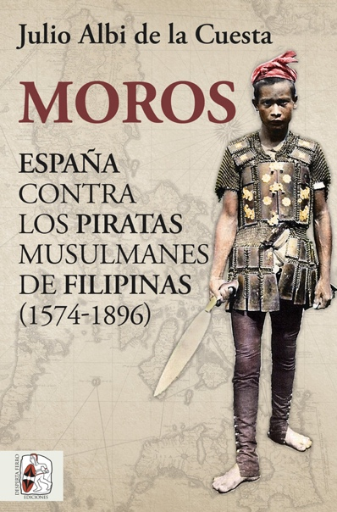31-1-2022 – La editorial Desperta Ferro Ediciones publica ***Moros. España contra los piratas musulmanes de Filipinas (1574-1896)***, de Julio Albi de la Cuesta.

La larga lucha de España contra los moros fue una guerra despiadada, durante la cual, hasta sus últimas etapas, ni se concedía ni se recibía cuartel. Sus escenarios fueron mares inclementes y traidores, sembrados de arrecifes coralinos y de bancos de arena, en los que la simple navegación ya era una hazaña, más aún cuando estaban infestados de embarcaciones hostiles, cargadas de tripulaciones dispuestas, en caso preciso, a luchar hasta la muerte. Se combatió también en junglas impenetrables, bajo un sol abrasador, sembradas de trampas y plagadas de enfermedades letales, que diezmaban a las tropas con más saña que los krises y las balas. Normalmente, el colofón de los enfrentamientos era el ataque a cottas o fuertes, erizadas de lantacas y de fanáticos defensores, casi invulnerables a la artillería, con el asalto a pecho descubierto como única táctica posible, trepando por escalas o agarrándose a las anfractuosidades, bajo una lluvia de proyectiles, para llegar al ansiado y, a la vez, temido cuerpo a cuerpo. Una guerra tan cruel como inevitable para proteger el archipiélago del azote de la piratería y de los esclavistas moros cuyo mero sostén suponía un esfuerzo hercúleo tanto para la lejana Manila, como para la mucho más remota Península. El prestigioso historiador Julio Albi de la Cuesta, autor de clásicos como *De Pavía a Rocroi. Los tercios españoles*, nos presenta en *Moros. España contra los piratas musulmanes de Filipinas (1574-1896)* la primera historia completa de esta guerra secular y encarnizada que solo hallaría el fin con la invasión estadounidense del archipiélago. Ni españoles ni moros, como dignos enemigos, realmente llegaron a envainar las espadas. Así, inconciliables adversarios llegaron a compartir rival, un broche paradójico, pero, de alguna manera, apropiado para tan larga y empeñada lid.

**Julio Albi de la Cuesta**, Embajador de España, se ha convertido en un autor referente para la historia militar de nuestro país por obras clave como *De Pavía a Rocroi*, *Banderas olvidadas*, *En torno a Annual*, *Arcabuces, mosquetes y fusiles*, *El último virrey*, *El Ejército carlista del Norte 1833-1839* o *¡Españoles a Marruecos! La Guerra de África 1859-1860*, y es coautor de otros tantos trabajos de historia militar entre los que destaca *Campañas de la caballería española en el siglo XIX*, *Un eco de clarines* y *A cien años de Annual*. Desde 2009 es académico correspondiente de la Real Academia de la Historia.

**2009, Premio Ejército con Distinción Especial**

**2019, Premio El Gran Capitán a mejor autor de Historia militar**

En librerías el miércoles 2 de febrero. Pincha en este [enlace](https://www.despertaferro-ediciones.com/wp-content/uploads/2022/01/DdP-Libro-Moros.pdf) para obtener más información sobre la obra y [aquí](https://www.despertaferro-ediciones.com/descargas/#catalogo-de-publicaciones) para consultar nuestro Catálogo de publicaciones.

**Contacto y entrevistas:**

Javier Gómez Valero - Comunicación  
Tel.  658 160 824 - [comunicacion@despertaferro-ediciones.com](mailto:comunicacion@despertaferro-ediciones.com)

**NOTA DE PRENSA**

**wwww.despertaferro-ediciones.com**

**www.despertaferro-ediciones.com**

**www.despertaferro-ediciones.com**